# MINISTERIO DE EDUCACIÓN AUDITORIA INTERNA CUA No.:105369

**MINISTERIO DE EDUCACIÓN ACTIVIDADES ADMINISTRATIVAS**

**Auditoría de cumplimiento a los procedimientos de control interno en el Departamento Técnico Pedagógico, Área de Entrega Educativa, Aseguramiento de la Calidad Educativa, Asistencia Pedagógica y Dirección Escolar, DIDEDUC de San Marcos.**

**GUATEMALA, JUNIO DE 2021**

**INDICE**

INTRODUCCION 1

OBJETIVOS 1

ALCANCE DE LA ACTIVIDAD 1

RESULTADOS DE LA ACTIVIDAD 2

ANEXOS 10



# INTRODUCCION

De conformidad con el nombramiento de auditoría No.105369-1-2021, de fecha 21 de abril 2021, fui nombrado para realizar auditoría administrativa de cumplimiento a los procedimientos de control interno en la Subdirección o Departamento Técnico Pedagógico, Aseguramiento de la Calidad Educativa y Unidad de Acreditamiento y Certificación, en la Dirección Departamental de Educación de San Marcos, por el periodo del 01 de enero de 2020 al 28 de febrero de 2021.

# OBJETIVOS GENERAL

Verificar los principales lineamientos respecto al proceso de impresión de títulos y diplomas según el instructivo ATD-INS-01 “Impresión de Títulos y Diplomas”; y verificar las principales actividades a desarrollarse para la continuación del pago de la subvención estatal a los institutos de Educación por Cooperativa de Enseñanza, de conformidad al instructivo INTCOOP-INS-01 “Lineamientos Generales para la Continuación de la Subvención Estatal a Institutos de Educación por Cooperativa de Enseñanza”.

# ESPECIFICOS

Verificar que los procesos seleccionados cumplan con los tiempos estipulados que se indican en cada uno de los instructivos.

Verificar los principales lineamientos respecto al proceso de impresión de títulos y diplomas.

Verificar los procedimientos establecidos para la continuidad de pago de la subvención estatal a institutos por cooperativa.

Verificar el control interno de los procedimientos examinados.

# ALCANCE DE LA ACTIVIDAD

Se efectuó evaluación del control interno, así como verificación de archivos de títulos y diplomas, y se procedió a verificar los procedimientos establecidos para la continuidad de pago de la subvención estatal a institutos por cooperativa de enseñanza, siguiendo los lineamientos establecidos en el “Instructivo lineamientos generales para la continuación de la subvención estatal a institutos de educación básica y diversificado por cooperativa de enseñanza” mediante la revisión de expedientes de 8 establecimientos educativos, 4 de Titulos y Diplomas y 4 de Institutos por Cooperativa de Enseñanza, que se describen en los anexos 1 y 2,

correspondientes a la Subdirección Técnica Pedagógica Bilingüe Intercultural de la Dirección Departamental de Educación de San Marcos.

# RESULTADOS DE LA ACTIVIDAD

El resultado del trabajo realizado se describe a continuación:

# DEFICIENCIAS DETERMINADAS

**No. 1 Deficiencias en los procedimientos de títulos y diplomas. Condición**

En la Dirección Departamental de Educación de San Marcos, durante el período del 01 de enero de 2020 al 28 de febrero de 2021, al analizar los procedimientos efectuados en el área de títulos y diplomas, se determinó que no tienen registros de fechas que evidencien la entrega de títulos y diplomas al director del centro educativo; asi como de cuando se traslada a la sección de Acreditamiento y Certificación, posterior a la colocación del sello dorado, a quienes pegan la fotografía de cada estudiante en cada uno de los títulos o diplomas impresos.

# Criterio

De conformidad al instructivo Impresión de Títulos y Diplomas ATD-INS-01, Versión 9 proceso gestión de Títulos y Diplomas del sistema de Gestión de Calidad del Ministerio de Educación de fecha 22 de noviembre 2019, indica en el renglón 3 de E: 3.1 impresión de títulos y diplomas Actividad, procede a la entrega al Director del centro educativo, y el renglón 4 de E.3.2. Coordinación de acciones administrativas Actividad Recibe los títulos y diplomas para colocar sello del Director departamental de educación.

# Causa

Incumplimiento de funciones de la sección de Acreditamiento y Certificación, de Aseguramiento de la Calidad Educativa de Subdirección técnica pedagógica al no llevar registros de las fechas de las actividades o procedimientos en títulos y diplomas, específicamente en la entrega y recepción de Títulos y Diplomas.

# Efecto

Que no se tenga registro y control de las fechas de las actividades realizadas al entregar los títulos y diplomas a los directores de los Establecimientos Educativos y la devolución de los mismos a la sección de Acreditamiento y certificación.

# Recomendación

El Director Departamental de Educación de San Marcos, gire instrucciones por

escrito, a efecto que el jefe de la sección de Acreditamiento y Certificación, registre las fechas de las actividades de entrega y recepción de títulos y diplomas de conformidad a la normativa legal vigente y aplicable a la emisión de títulos y diplomas.

# Comentario de los responsables

Por medio de Oficio No. 57-2021 Ref. SAC/CEGR de fecha 20 de mayo de 2021, el Coordinador de la sección de Acreditamiento y certificación el Licenciado Carlos Enrique Gómez R, indica que: ”El proceso de impresión de Títulos y Diplomas se desarrolla conforme el instructivo de Impresión de Títulos y Diplomas, en tal sentido para las actividades a) Entrega al Director (A) del Centro Educativo los Títulos y Diplomas para pegar la fotografía de cada estudiante y el sello dorado en cada uno de los títulos o diplomas impresos, b) Asistente de Acreditamiento y Certificación recibe los títulos o diplomas para colocar el sello de Director Departamental de educación, la validación en el sistema y registro en los libros de hojas móviles, d) Devolución de los títulos y diplomas al Director (a) del centro educativo, todas estas actividades se desarrollan en la oficina de Acreditamiento y Certificación por lo que se elabora un conocimiento para cada centro educativo para dejar constancia de lo actuado. Para su conocimiento y para desmentir la deficiencia encontrada se adjunta fotocopia de las páginas 387 y 388 del libro de conocimientos de la Sección de Acreditamiento y Certificación de la DIDEDUC de San Marcos”

# Comentarios de Auditoria

De acuerdo al análisis efectuado de los comentarios vertidos por los responsables, así como, de los documentos presentados, se determinó que los mismos no desvirtúan la deficiencia determinada, por lo que se confirma la deficiencia. Y será en el seguimiento de las recomendaciones, en donde se comprobará si se cumplieron con las mismas.

# No. 2 Deficiencia en el área de institutos por cooperativa Condición

En la Dirección Departamental de Educación de San Marcos, durante el período

del 01 de enero de 2020 al 28 de febrero de 2021, al analizar los procedimientos efectuados en el área de Institutos por Cooperativa, se determinaron las siguientes deficiencias:

1. No se tiene evidencia de la notificacion a los supervisores educativos o quienes realizan funciones de supervisión, de la Resolución de la DIDEDUC, por medio de la cual se da continuidad de la asignación presupuestaria a los Institutos de educación por Cooperativa de Enseñanza.
2. Al revisar la nómina de personal con calidades, del IEDCOOP de Aldea Sanajabá, Tacana San Marcos, que conforma el informe 2020, para la continuación de la asignación presupuestaria, se determinó que la docente Doris Josefina Mejía Doblero, no posee las calidades para impartir clases en el nivel básico, ya que su título de nivel medio es de Perito Contador con orientación en computación.

# Criterio

Según el Instructivo de lineamientos generales para la continuación de la Subvención Estatal a Institutos de Educación por Cooperativa de Enseñanza INTCOOP-INS-01 de fecha de aprobación 04 de mayo 2016, del Sistema de Gestión de Calidad del Ministerio de Educación, indica en la página 5 y numeral 2 “Notifica copia de resolución de la DIDEDUC, en que se aprueba la continuidad de la asignación presupuestaria a los institutos de Educación por Cooperativa de Enseñanza de su jurisdicción, a las personas que realizan funciones de Supervisión Educativa”.

De conformidad al Acuerdo Gubernativo Número 35-2015, de fecha 4 de febrero de 2015, reglamento de la ley de Institutos de Educación por Cooperativa de Enseñanza “Articulo 1. Objeto. El presente reglamento tiene como objeto desarrollar el Decreto número 17-95 del Congreso de la República de Guatemala, Ley de Institutos de Educación por Cooperativa de Enseñanza. Artículo 5. Calidades del Personal. Las calidades mínimas que se requieren para el ingreso de personal de los institutos de educación por Cooperativa de enseñanza, son las que establece el Decreto 1485 del congreso de la Republica, para el solo efecto de velar por la calidad educativa. Artículo 23. Requisitos para la continuación de las asignaciones estatal y municipal. Previo a la elaboración del anteproyecto del presupuesto de ingresos y egresos anual, la Dirección Departamental de Educación hará una evaluación de la labor desarrollada por los Institutos de Educación por Cooperativa de Enseñanza, para efectos de la continuidad o cancelación de las asignaciones establecidas. Estos institutos están obligados a presentar en los primeros 15 días de noviembre, a la Dirección Departamental de Educación, por conducto de la autoridad educativa respectiva, un informe anual, el cual deberá contener; a. Constancia de la Autoridad Educativa de la existencia y funcionamiento del Instituto; b. Constancia de la autoridad educativa que facilita el uso del edificio y mobiliario para el funcionamiento del instituto y ubicación correspondiente; c. Número de alumnos inscritos, promovidos, no promovidos, repitentes y retirados, por grado y sección; d. Estados financieros, balance general, estado de resultados y estado de flujo de efectivo, en los cuales se especifique claramente el origen y destino de los recursos, adjuntando constancia de haber entregado a la Contraloría General de Cuentas la caja fiscal del año vigente; e. Memoria de labores; f. Nómina de personal con calidades, clase

escalafonaría y cursos que imparten; y, g. Acta municipal de revalidación o continuación de su aporte. El Supervisor de Distrito será responsable del cumplimiento de estos aspectos y deberá extender una constancia (solvencia) del cumplimiento de la entrega de dicho informe y la enviará a través de la Subdirección Departamental de Institutos por Cooperativa, a la Dirección Departamental de Educación correspondiente, quien avalará esta información y aprobará la continuación de la asignación presupuestaria, enviando copia de la constancia (solvencia) y notificando a la Dirección General de Acreditación y Certificación y a la Dirección de Administración Financiera, para el pago de la asignación presupuestaria, como última fecha el 30 de noviembre de cada año.”

Según el Decreto número 1485 Ley de dignificación y Catalogación del Magisterio Nacional Articulo 12 numeral 6 “De escuelas de ciencias comerciales: Doctores o licenciados en ciencias económicas o ciencias comerciales, o ambas con título docente en segunda enseñanza: profesores de segunda enseñanza en ciencias económicas y contables; maestros de educación primaria especializados en segunda enseñanza en ciencias económicas y contables, peritos contadores que tenga título docente, En los dos primeros casos (doctores o licenciados), deben comprobar un mínimo de experiencia en la docencia del país, de cinco años; en los otros casos, deben permanecer cuando menos en la clase “c”.”

# Causa

Incumplimiento de funciones de la Subdirección Técnica Pedagógica Bilingüe Intercultural, de Supervisión Educativa Distrital y del Director del Instituto por cooperativa de Aldea Sanajaba, Tacana San Marcos.

# Efecto

1. Los Supervisores Educativos, desconocen la continuidad de la asignación presupuestaria a los institutos por cooperativa de enseñanza de su jurisdicción, al no ser notificados oportunamente.
2. Posible deficiente educación impartida a los alumnos del IEDCOOP, Aldea Sanajabá Tacana San Marcos, al no acreditar la docente los títulos y requisitos mínimos que respalden su labor.

# Recomendación

El Director Departamental de Educación de San Marcos, gire instrucciones por escrito, a efecto que, se realicen las siguientes acciones:

1. En lo sucesivo, se deberá notificar oportunamente a la franja de Supervisores Educativos, o quienes realicen funciones de Supervision Educativa, la resolución en que se aprueba la continuidad de la asignación

presupuestaria a los Institutos de Educación por Cooperativa de enseñanza.

1. A los Supervisores Educativos o quienes realicen funciones de Supervision Educativa, para que instruyan por escrito a los directores y juntas directivas de los Institutos de Educación por Cooperativa de enseñanza para que, previó a efectuar contrataciones de personal administrativo y docente, se constate por medio de las constancias de respaldo correspondiente, que el mismo cuente con la documentación de respaldo que evidencie las calidades administrativas o docentes, requeridas de conformidad con la normativa legal vigente.

# Comentario de los responsables

Mediante oficio No. 07-2021 Ref. AED/direc-idc de fecha 17 de mayo del 2021, el profesor Adonaí Escobar Díaz, Director del Instituto Diversificado por Cooperativa de Aldea Sanajabá, Tacana San Marcos, indica “Que en base al artículo 5 del Acuerdo Gubernativo No. 35-2015 de fecha 4 de febrero de 2015, “Reglamento de la ley de Institutos de Educación por Cooperativa de Enseñanza”, donde indica que para la contratación del personal se debe realizar de acuerdo a lo que establece el decreto 1485 del Congreso de la Republica para el solo efecto de velar por la calidad educativa, basado a lo anterior y tomando en cuenta que en nuestro centro educativo se imparten las carreras de Perito Contador con Orientación en Computación, Bachillerato en Ciencias y Letras con Orientación en Computación y Magisterio de Educación Infantil Bilingüe Intercultural, se selecciona al personal adecuado para los cursos y áreas que imparten, según consta en los documentos adjuntos al presente oficio, fotocopia del Título de Perito Contador con Orientación en Computación de fecha 7 de diciembre de 2016, de la docente Doris Josefina Mejía Roblero”. Oficio No. 55-2021 Ref. SAC/CEGR de fecha 14 de mayo de 2021, el Coordinador de la sección de Acreditamiento y certificación Licenciado Carlos Enrique Gómez R, indica que: “El instituto por cooperativa presentó su informe anual del año 2020, conteniendo la nómina de personal docente correspondiente, y si no presentaron y anotaron la clase escalonaría de los docentes en la nómina de personal dicha acción le corresponde a la autoridad educativa jurisdiccional según lo normado en el artículo 11 del Acuerdo Gubernativo No. 36-2015 e fecha 4 de febrero de 2015”. Oficio No. 12-2021 Ref. ABOO/ccd/sm del Coordinador del Nivel Medio Ciclo Diversificado

B.I. M A Adalberto Enrique Orozco y Orozco, indica que: “Con un mínimo de experiencia en la docencia del país de cinco años, o maestros de educación primaria urbana diplomados en segunda enseñanza y que pertenezcan por lo menos a la Clase “C”.

# Comentarios de Auditoria

De acuerdo al análisis efectuado de los comentarios vertidos por los responsables, así como, de los documentos presentados, se confirma la deficiencia, ya que los

mismos no la desvirtúan, sino ratifican la condición, ya que, las acciones realizadas por los responsables, fueron posteriores e inoportunas y no presentaron las calidades de la docente para impartir clases. Por lo que será en el seguimiento de las recomendaciones, en donde se comprobará si se cumplieron con las recomendaciones.

# OTROS COMENTARIO DE AUDITORIA

Derivado de la intervención de auditoría interna, se lograron fortalecer los controles internos siguientes:

# Área de institutos por cooperativa

Informes finales 2020, de Institutos por Cooperativa incompletos debido a que la nómina de personal de los institutos no tenía descrita la clase escalafonaría.

Los Directores de los Institutos por Cooperativa presentaron lo siguiente:

Instituto Diversificado por Cooperativa de San Pedro Sacatepéquez, presentó fotocopia de documentos de cada uno de los docentes, Antonia Mariandré Orozco Miranda, Clase Escalafonaria “A” y 35 cursos aprobados de PEM, Edisón Emanuel Fuentes, no tiene cedula docente y presentó certificación de 36 cursos aprobados de profesorado de enseñanza media en Pedagogía y Ciencias de la Educación, Jorge Luis Orozco, no tiene cedula docente y presentó certificación de 27 Cursos del PEM, Magda Beatriz, Velásquez Pérez, clase escalafonaria en trámite y presentó título de profesora en enseñanza media en Pedagogía y Ciencias de la Educación, Jennifer Paola Godínez Cardona, presentó cedula docente y constancia de cierre de Curriculum, Carrera profesorado de enseñanza media en Pedagogía y Ciencias de la Educación, Julio Cesar Aguilar Juárez, no tiene cedula docente y presentó el Título de Arquitecto, Jenner Oswaldo Orozco Bautista, no tiene cedula docente y presentó cierre de pensum en Licenciatura en tecnología y Administración de Recursos Humanos, Juan Francisco Monzón Orozco, no tiene cedula docente y presentó el título de técnico en administración de empresas y cierre de Curriculum de la Carrera de Licenciatura de Administración de Empresas.

Instituto de Educación Básica por Cooperativa, Aldea San Antonio Serchil, San Marcos, presentó fotocopias de documentos, titulo, diploma, certificación de Cursos del docente Edwin Aroldo Matías Castro y copia de Convenio entre la asociación COED e Instituto de Educación Básica por Cooperativa de Aldea San Antonio Serchil abalado por SACI-DIGEACE, del Ministerio de Educación.

Instituto de Educación Básica por Cooperativa Caserío la Providencia, Pajapita San Marcos, presentó, Fotocopias de títulos, diplomas, certificaciones de cada uno de los docentes: Luis Enrique Aguilar Gabriel, Clase Escalafonaria “A” y certificación de 38 cursos aprobados de PEM, Glendy Lucrecia Barrios Hernández, Clase Escalafonaria “A” y certificación de 16 cursos aprobados de PEM, Melvin Enrique Ramos Hernández, Clase Escalafonaria “A” y cierre de pensum de PEM, Nancy Fabiola López García, Clase Escalafonaria “A” y Cierre de Licenciatura en Administración Educativa.

Instituto Diversificado por Cooperativa de San Pedro Sacatepéquez, presentó fotocopia del acta municipal de revalidación o continuación de su aporte al instituto siendo el acta No. 147-2020, firmada por el Secretario municipal y Alcalde municipal de San Pedro Sacatepéquez San Marcos.

Las deficiencias determinadas fueron dadas a conocer a los responsables mediante notas de auditoría números DIDAI-SM-PCI-001-2021, DIDAI-SM-PCI-002-2021, DIDAI-SM-PCI-003-2021, DIDAI-SM-PCI-004-2021, de

fechas 13, 18 y 19 de mayo 2021 y mediante acta No. DIDAI-SM-005-2021 de fecha 21 de mayo del año 2021, suscrita en el libro de Actas autorizado por la Contraloría General de Cuentas, según registro L2 48631 de fecha 17 de febrero de 2020, otorgándose un plazo determinado, para que los responsables se pronunciaran y presentaran sus comentarios, acciones correctivas o pruebas de descargo, los cuales fueron analizados y a la presente fecha las deficiencias descritas en el apartado de deficiencias fueron confirmadas.

# DETALLE DE FUNCIONARIOS Y RESPONSABLES DE LA ENTIDAD AUDITADA

|  |  |  |  |
| --- | --- | --- | --- |
| **Nombre** | **Cargo** | **Período** | |
| **Del** | **Al** |
| Evelio Noé Fuentes | Director Departamental de Educación | 1/01/2020 | 31/03/2020 |
| Arnoldo Mardoqueo Sandoval Barrios | Director Departamental de Educación | 1/04/2020 | 31/05/2020 |
| Magaly Ruth Veronica Díaz Rodriguez de Wug | Directora Departamental de Educación | 1/06/2020 | 28/02/2021 |
| Nelson Maximino Mendaz Bernardo | Subdirector Técnico Pedagógico Bilingüe Intercultural | 1/01/2020 | 28/02/2021 |
| Alba Orozco de Gómez | Jefe Departamento de Aseguramiento de la Calidad EBI | 1/01/2020 | 28/02/2021 |
| Carlos Enrique Gómez Romero | Coordinador Sección de Acreditamiento y Certificación | 1/01/2020 | 28/02/2021 |
| Nidia Aidé de León Ruiz | Asistente de Acreditamiento y Certificación | 1/02/2021 | 28/02/2021 |
| Dominga Mazariegos Vásquez | Asistente de Acreditamiento y Certificación | 1/01/2020 | 28/02/2021 |
| Adonaí Escobar Díaz | Director del IEDCOOP Aldea Sanajaba | 1/01/2020 | 28/02/2021 |

MARVIN AISAR CASTAÑON OROZCO

Auditor

YAHAIRA NATIANA VEGA MALDONADO DE SANTIESTEBAN

Supervisor

MILDRED LORENA FUENTES DE LEON

Sub Director

JULIA VICTORIA MONZON PEREZ

Director

# ANEXOS

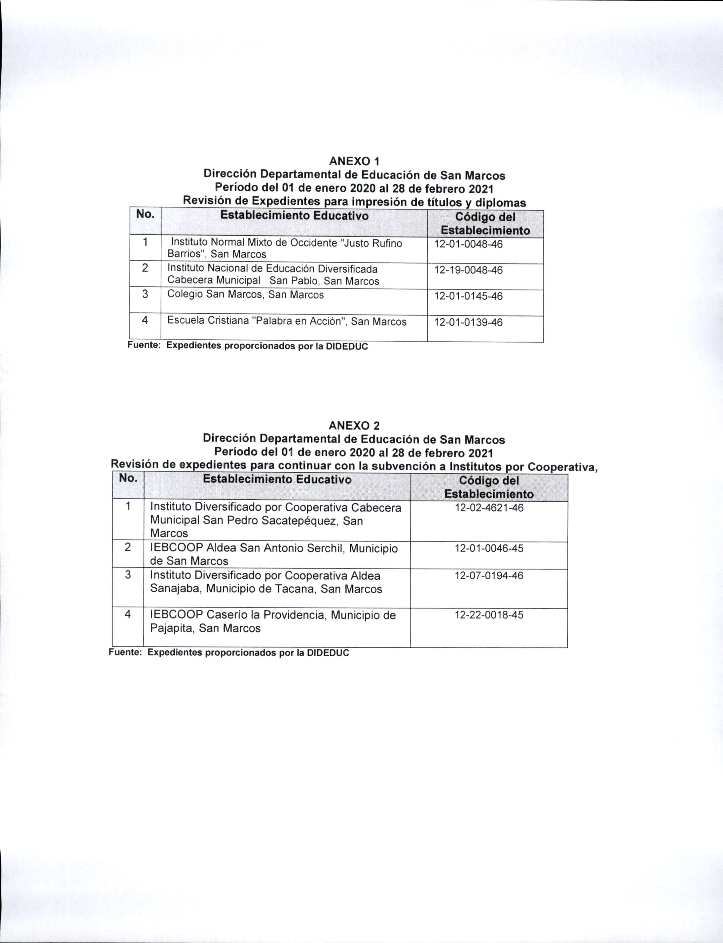Anexos 1 y 2